Città & Fascia costiera
Scenario e visioni
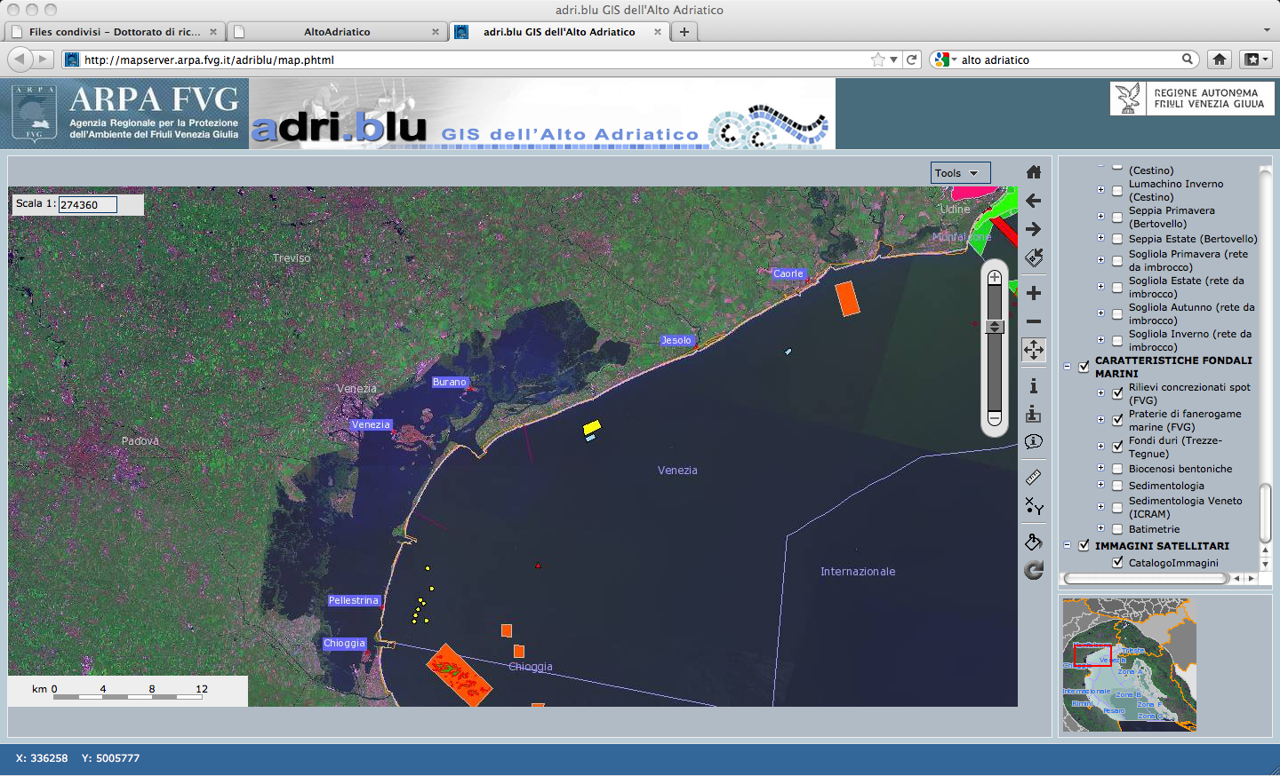
Le acque costiere rappresentano delle chiare opportunità economiche per le popolazioni umane. Ricche di biodiversità e fonte di risorse per numerose attività, la loro alterazione può provocare conseguenze su più livelli, inclusi impatti sulla pesca, eutrofizzazione, proliferazione di alghe tossiche, ecc. Al fine di favorire una corretta gestione delle attività produttive a mare, gli allevatori richiedono un'informazione aggiornata in tempo reale e geolocalizzata sulle condizioni ambientali delle acque. L'obiettivo è quindi l'implementazione di un sistema di sorveglianza continua degli impianti di maricoltura estensivi grazie all'utilizzo delle nuove tecnologie (GIS, Telerilevamento, Mapping).
Il mantenimento di un ambiente produttivo ottimale, presupposto indispensabile per il successo dell'allevamento, si basa su un corretto monitoraggio di una serie di fattori: dati correntometrici, inquinamento delle acque, livelli di temperatura e di salinità, controllo dell'eccesso di macroalghe e misura della concentrazione dei sedimenti superficiali.
L'apporto di elementi nutritivi trasportato dai fiumi - che favorisce la produttività primaria batteria ed algale - può facilmente essere sorvegliato grazie al telerilevamento. La stima delle concentrazioni dei pigmenti di clorofilla-a (fitoplancton) corrispondenti alla produttività primaria (essenziale per l'alimentazione naturale dei pesci) può permetterci di analizzare gli effetti sulla crescita delle specie commerciali. Prevedere la crescita esplosiva di alghe planctoniche che producono tossine pericolose per gli organismi marini e per gli esseri umani attraverso la caratterizzazione delle fioriture algali (dimensione, crescita, trasporto) rappresenta inoltre un valore aggiunto del telerilevamento per questo uso del mare.
Enormi progressi nel campo della ricerca in mare aperto hanno portato alla realizzazione di banche dati globali di supporto alla costruzione di modelli scientifici per lo studio delle dinamiche oceaniche a scala globale. L'esistenza di questi set di dati e di prodotti sono facilmente accessibili ed interpretabili. Queste banche dati globali offrono enormi vantaggi soprattutto per le loro capacità di fornire dati in tempo reale e elaborazioni tecnicamente molto avanzate.
Dati meteorologici (temperatura dell'aria, pressione barometrica, irraggiamento solare, velocità e direzione dei venti), dati fisico-chimici (temperatura dell'acqua, salinità, ossigeno disciolto, clorofilla-a) e dati sulle correnti (direzione e velocità delle correnti) rilevati in tempo reale da Agenzie Regionali per la Protezione Ambientale (ARPA) ma anche da Istituti di Ricerca mediante stazioni fisse, sonde multiparametriche e campionamenti in situ, rappresentano fonti preziose per la calibrazione dei dati da telerilevamento.
L'obiettivo è quello di sviluppare un'applicazione GeoWeb e mobile al minor costo possibile, basata sull'utilizzo di dati distribuiti gratuitamente su internet che permetterà ai produttori di sorvegliare, gestire e/o riabilitare le aree di produzione ittiche.
Infine si tratta di offrire al consumatore un'informazione completa e promuovere la filiera corta di distribuzione valorizzando in tal modo prodotti locali di qualità a KM0.

Oggetto
- Acquisizione di immagini satellitari disponibili in rete gratuitamente e analisi per la mappatura della temperatura superficiale, colore dell'acqua (sedimenti sospesi, concentrazioni planctoniche), batimetria in acque poco profonde, condizioni delle maree, uso del suolo (inquinamento), vegetazione superficiale.
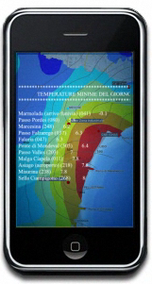
- Calibrazione dei dati da satelliti con misure in campo per una misura accurata dei diversi parametri sia fisici che biologici avvalendosi dei dati acquisiti dalle Reti di monitoraggio.
- Creazione di un flusso di dati generato tramite XML e RSS sul geoportale.
- Elaborazione di serie storiche e modelli previsionali.
- Restituzione dei dati e delle elaborazioni su dispositivo mobile e utilizzo dei sensori come il GPS montati a bordo di smartphone.
- Creazione di un visualizzatore che sfrutti a pieno le tecniche di Geovisualization per un monitoraggio in campo intuitivo e confortevole delle condizioni ambientali inerenti il sistema produttivo.
- Progettazione di un'interfaccia utenti sul portale web sotto forma di vetrina commerciale per la presentazione dei prodotti e la localizzazione dei mercati per la vendita diretta, permettendo in questo modo una tracciabilità innovativa del prodotto.

Rete:
- Dottorato in Nuove Tecnologie & Iformazione Territorio e Ambiente (NT&ITA)
- Università Ca'Foscari di Venezia, Scienze Ambientali
- Agenzia Regionale per la Prevenzione e protezione Ambientale del Veneto (ARPAV)
- Magistrato alle acque
- CNR/ISMAR

Risorse:
- Michael Assouline, Urbanista, dottoranda in NT&ITA
- Esperto in Sistemi informativi Geografici (GIS) e Telerilevamento
- Web designer
- Esperto di acquacoltura e scienze marine

Michael Assouline

Il documento di riferimento a livello europeo è la Roadmap on Marine Spatial Planning COM(2008) 791 final pubblicata il 25.11.2008. http://ec.europa.eu/maritimeaffairs/press/press_rel251108_en.html
Si parla di maricoltura quanto gli impianti di acquacoltura sono localizzati a mare.
Sono presi in esame gli allevamenti con minor impatto ambientale quindi basati su un apporto minimo di energia.
Il formato .XML (eXtensible Markup Language) principalmente utilizzato per lo scambio di dati sul web ci permette di mettere in relazione i due server in modo automatico, senza richieste dirette da parte loro. L'obiettivo è quindi quello di facilitare lo scambio automatico di contenuti complessi tra sistemi di informazioni eterogenei (interoperabilità). È possibile prevedere il recupero dei dati in automatico dal server esterno tramite codice XML da pubblicare sotto forma di mappe digitali.

